Party – Feiern verpflichtet / Begriffe gesucht
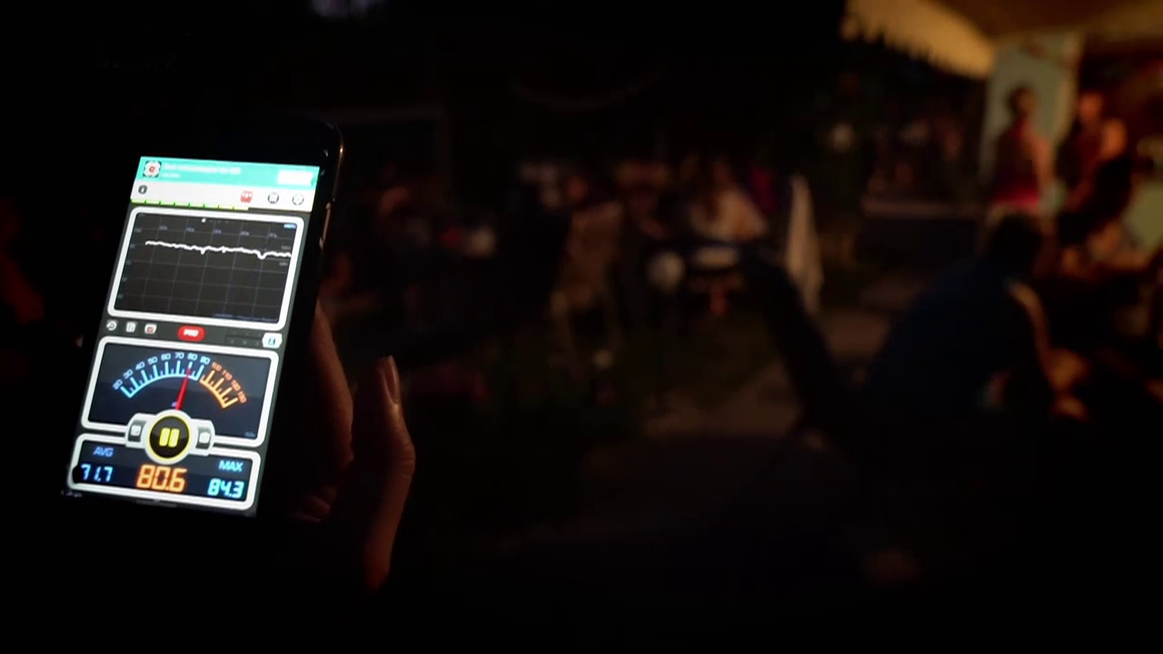
Ergänze die Sätze mit den entsprechenden Begriffen.
Du kannst die Box unten mit den Begriffen nutzen, falls du Hilfe brauchst.
Achtung: Es befinden sich dort zwei Begriffe mehr, als du benötigst.

Nach 22 Uhr gilt in Deutschland die _____________________________________.
Halten sich die Bürger nicht daran, muss die _____________________________________ für deren Einhaltung sorgen.

Ein Einschreiten muss jedoch immer _____________________________________ sein. Ruhestörung ist auch eine _____________________________________. So kann in extremen Fällen ein _____________________________________ verhängt werden.

Beschädigt ein Gast auf einer Party die Einrichtung des Gastgebers, muss er für den Schaden aufkommen oder aber seine private _____________________________________ zahlt den Schaden. Ist unklar, wer den Schaden verursacht hat, dann bleibt der _____________________________________ auf dem Schaden sitzen.

Das Recht am eigenen Bild ergibt sich aus dem allgemeinen _____________________________________.
Dies ist im _____________________________________ festgeschrieben. Das Recht am eigenen Bild führt dazu, dass man im Normalfall ohne eine _____________________________________ des Fotografierten keine Bilder im Internet hochladen darf.

Ausgangsbeschränkung Persönlichkeitsrecht Polizei
verhältnismäßig Grundgesetz
Haftpflichtversicherung Einwilligung Bußgeld Gleichheitsrechten Gastgeber Ordnungswidrigkeit Nachtruhe
© SWR

